«Сказка про богатого купца и простого кузнеца»

(текст для инсценировки)

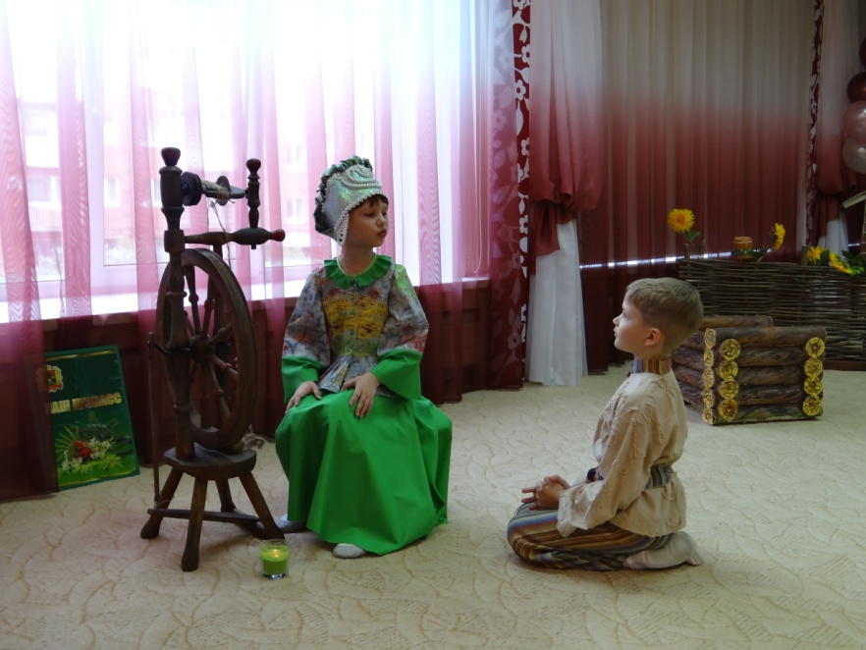
Жил на свете один купец по имени Антипа. Торговаться умел до седьмого пота. А еще обсчитать да обвесить был мастак. Бывало, в глаза тебе глядит, в грудь себя кулаком бьет: «Три метра шелка отмерил, а может и четыре!» Хотя, на самом деле и с пол локтя там нет — ни платья пошить, ни рубаху справить. А бывало и того хуже — вдовам да сироткам сдачу не давал! «Нет, — говорит у меня монеты мелкой. Завтра верну». Только вот уж не один десяток лет минул, а вдовы да сиротки все ждут свои гроши…
Богатства нажил наш Антипа — на десять жизней вперёд, да ещё останется! И вот однажды пришел он к кузнецу Зосиме лошадку свою подковать, и давай хвастать:
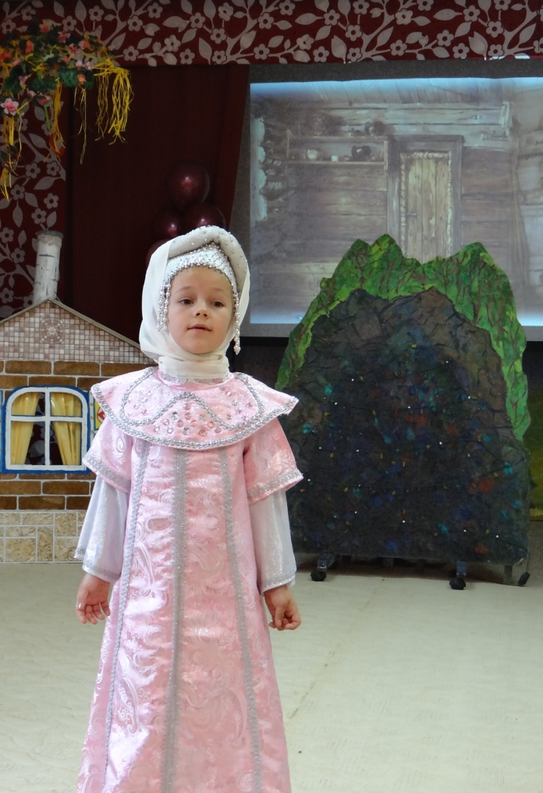
— У меня, — рассказывает, — какого только не пожелаешь добра найдется! И парчи золотой несколько сундуков, и жемчужин черных на десять бус! Нет такой вещицы, которой я бы не имел!
Почесал бороду Зосима, и отвечает:
— О том, как ты разбогател все давно уж знают… Ты мне другое скажи.
Неужто, и правда, у тебя все есть и ничего тебе не надо?
Хохотнул купец, усы подкрутил, глаза прищурил и говорит:
— Давай уговоримся, кузнец. Если ты назовешь мне то, чего у меня нет, я тебе мешок золота принесу.
— А, давай! – обрадовался Зосима.
На том и разошлись. Стал кузнец думать, чего же у Антипы может не быть. А, как придумал, пошел к купцу.
— Нет у тебя, — говорит, — зеркальца золоченого!
— Есть, — махнул рукой купец, — у соседки как раз на днях за гроши купил.
Загрустил кузнец, но не сдается:
— А, найди-ка мне, Антипа, ракушку, да чтобы внутри нее не жемчужина, а роза росла! И, не простая, а голубая!
Усмехнулся купец, на чердак залез, ящик деревянный достал. В ящике том коробка, а в коробке шкатулка. Открывает Антипа шкатулку, а в ней – батюшки!
Ракушка, о которой кузнец говорил! Перламутром отливает, и внутри роза голубая цветет. Глазам своим не поверил, кузнец.
— Ладно, говорит, — а вот чего ты точно не найдешь, так это лестницы хрустальной, по которой белки бы гуляли!
Стоит Зосима, руки потирает. Ну, думает, откуда у купца такой лестнице взяться?! Отдаст ему мешок золота как миленький. Но, не тут-то было. Открыл Антипа окно, что на сад выходит, и на яблони кивает:
— Поди, — смеётся, — погляди! За деревьями лестница стоит хрустальная, в самое небо упирается. По ней-то белки и гуляют. Что им ещё делать остаётся?
Наработаются и айда по лестнице скакать.
— Быть такого не может, -воскликнул кузнец!
Выбежал в сад – и, правда! Лестница из чистого хрусталя на солнце искрит миллионом огоньков. И бегают по ней белки, как по ели! Вверх-вниз, вверх-вниз… Чудо из чудес! А, купец довольный стоит, над Зосимой потешается:
— Иди уж домой, кузнец, да по всяким мелочам меня не беспокой. Вот как придумаешь, чего у меня нет, так и приходи! Только не бывать такому никогда!
Пришлось Зосиме восвояси идти. Что тут поделать, если этот Антипа и вправду столько добра собрал, что все у него в закромах найдется… Так бы и забыл кузнец об их уговоре с купцом, да только пришла к нему вдовица одна:
— Справил бы ты мне, Зосимушка, замок на сараюшку. Денег у меня нет, зато свежим молочком угощу!
Вскинул брови кузнец:
— Что ты, мать! Молочко свое сама пей! Без кормильца-то не сахар жить. А, замок я тебе и задарма справлю!
Обрадовалась вдовица:
— Хороший ты человек, Зосимушка! Не то, что купец наш окаянный! У него-то я последние гроши и оставила. Хотела кувшин купить, свой-то разбила – руки совсем слабые стали. Так он все монетки до единой и забрал. Мне потом люди добрые сказали, что он за кувшин в три дорого взял! Оно и ясно – совести у него отродясь не было…
Услыхал это слово Зосима, да как подскочит:
— Эх, мать! А, ведь, твоя правда! Совести у Антипы не сыщешь!
Бросился кузнец к купцу, в окно стучит, от радости весь светится:
— Открывай, — кричит, — знаю я, чего у тебя нет!
Антипа в окно высунулся, зевнул лениво:
— Ну, — говорит, — и чего это, интересно, у меня нет?
— Совести! – Отвечает Зосима.
Крякнул от неожиданности купец, и бормочет:
— Иди, иди, кузнец… Есть у меня совесть, вечером покажу. А, пока отвяжись, я спать хочу.
Только кузнец ушел, а купец как подскочит. И давай в сундуках рыться, все кафтаны перетряхивать, под полом искать,– вдруг, совесть туда закатилась.
Несколько часов искал, да так и не нашел. Ну, ничего, думает. Нынче все, что хочешь купить можно. Неужто я какую-то совесть не раздобуду. И пошел он по домам: мужиков да баб тревожить. Постучит и спрашивает:
— Эй, хозяева! Совесть есть у вас?
— Есть, — отвечают, — а тебе зачем?
— Продайте, — просит купец, — три золотые монеты дам!
Только как услышат о таком люди, так и гонят его, да еще бранят:
— Ишь, что удумал! Совесть он просит продать! Свою иметь надо! Уходи со двора!
До самого вечера Антипа ходил, все башмаки сбил. А, совесть ему никто так и не захотел продать. Чуть не плачет купец, так ему обидно, что у всех она есть, а у него нет… Сел на камень, пригорюнился. Тут его мужичишка в красном кафтане и приметил. Кто такой, откуда будет – не известно. Только подошел он к Антипе, выслушал его беду, и спрашивает:
— Неужто, совесть тебе так понадобилась, что готов любые деньги за нее отдать?
— Так и есть! – взмолился Антипа, — все что хочешь забирай, только, прошу, найди ты мне совесть эту! Уж надо мной все люди потешаются! Говорят, вот купец-глупец, со всего света сокровища собрал, а совести-то и нет у него!
Подумал о чем-то мужик в красном кафтане, пригладил волосы свои рыжие и махнул рукой:
— Ладно, так и быть. Будет тебе совесть. Но, ты мне за нее все, что у тебя есть отдашь. Через час к причалу приходи, да на мой корабль свои сундуки заноси.
— Ты что ли тоже купец? – спрашивает Антипа.
— Купец, купец, — отвечает мужичишка, — Ну так что, по рукам?
Делать нечего. Ударили по рукам. Как Антипе не жалко было с богатством расставаться, но так ему теперь эту совесть захотелось иметь – сил нет! Что за диво такое – у всех есть, а у него не сыщешь!
Притащил Антипа на причал все свои сундуки да короба, поднял на корабль. Пыхтит, пот платочком со лба вытирает:
— Ну что, отдавай теперь совесть, — кричит рыжему мужичишке в красном кафтане.
— А, ты на берег сойди, — отвечает ему тот, — я тебе ее сейчас принесу.
Сел Антипа на берегу. Ждет, ждет… Притомился, пока сокровища свои таскал. Не заметил, как сон его сморил. Проснулся лишь когда корабль локтей на двести отошел. Оглянулся – нигде совести не видать. Сложил Антипа ладошки лодочкой, и кричит кораблю вслед:
— Ты что же, обманул меня, брат?
А мужичишка на палубе от радости пританцовывает и хитрые глаза свои щюрит:
— Обманул! Еще как! Ты, брат, в следующий раз гляди, с кем уговариваешься. У меня, как и у тебя совести нет: обмануть мне, что за ухом почесать!
Вернулся Антипа домой не солоно хлебавши, а тут его уже и Зосима поджидает:
— Ну, где совесть твоя, купец?
Развел руками Антипа, вздохнул тяжко и отвечает:
— Нет у меня ее.
— Тогда золото обещанное отдавай, — подмигивает Зосима.
Только денег-то у купца и не осталось! Все рыжему мужичишке в красном кафтане отдал! И что делать, как долг отдавать?
— Ладно, — усмехнулся Зосима, — Пойдешь ко мне помощником в кузницу, золото отрабатывать.
Так они и стали вместе трудится. Купец на Зосиму поглядывает и дивится. А тот с бедняков плату не берет, вдовицам да сироткам помогает. Работают они год, работают другой. Кузнец однажды и спрашивает у купца:
— Ну что, Антипа, чай не легко без богатства жить?
Подумал тот и отвечает:
— Оно-то может и нелегко, да без совести жить намного хуже.
Вот и сказочки конец, а кто слушал, тот поймет: поглядел наш Антипа, как кузнец живет, да и у самого совесть проснулась.
Наталия Климова

